中瓴智慧工地云平台使用指南

# 开通账号

* 1. 购买本平台服务后，请将公司及项目相关资料发送邮件到 [liutao@szisec.cn](mailto:liutao@szisec.cn)，内容包括：

公司名称、公司地址、公司信用编码；项目名称、项目地址、项目管理人、项目管理人手机号（会用于开通管理员账号）、项目开工日期、项目预计完工日期。

* 1. 资料通过审核后，一般会在1-5个工作日内开通云平台使用账号

# 登录系统

* 1. 打开网址 [www.zlink2025.cn](http://www.zlink2025.cn)，即可打开云平台登录界面；
  2. 输入管理人手机号，第一次登录，可通过接收验证码登录，并设置自己的密码进行系统登录；

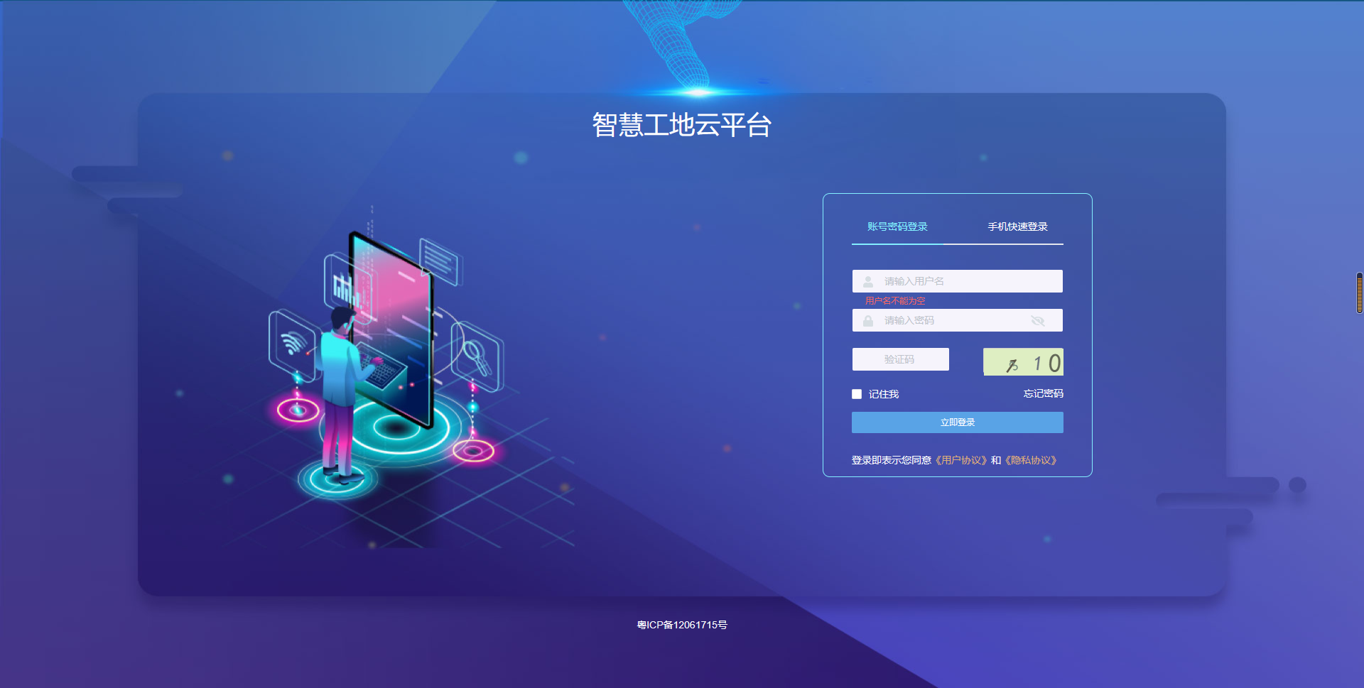

* 1. 系统页面

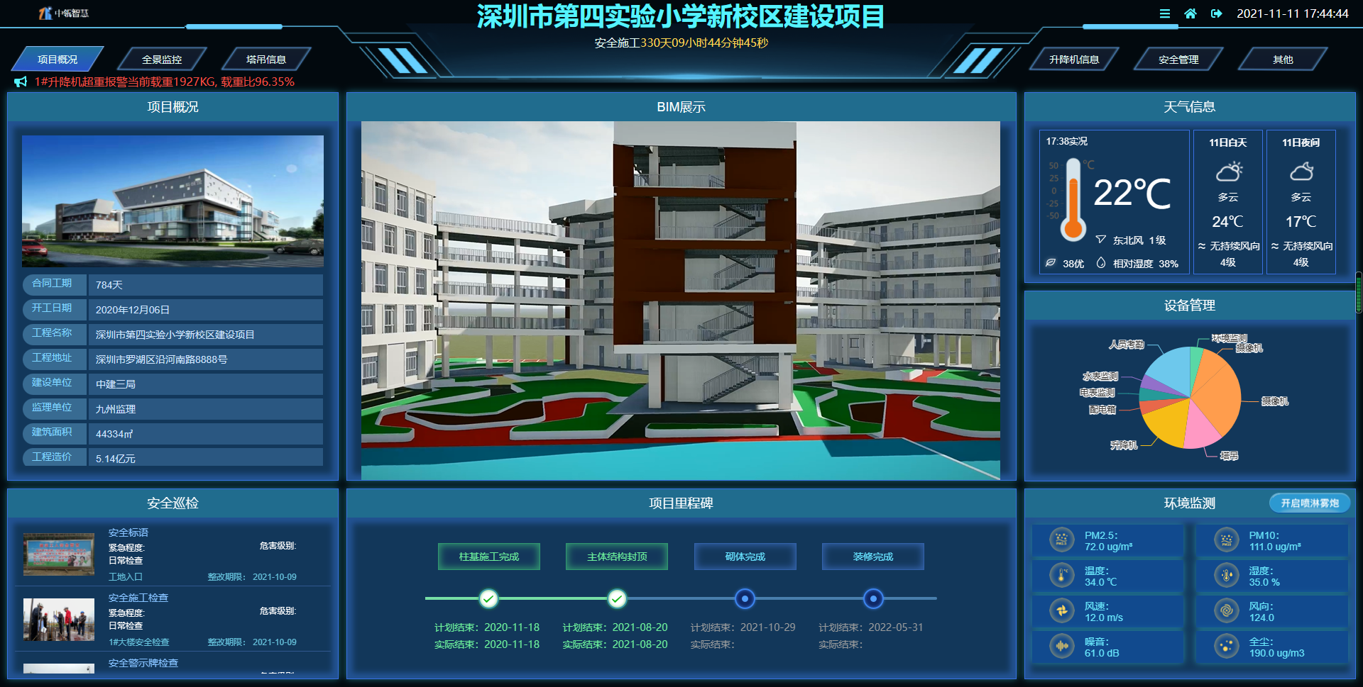

* 1. 通过管理界面右上角可以退出系统或进入管理后台

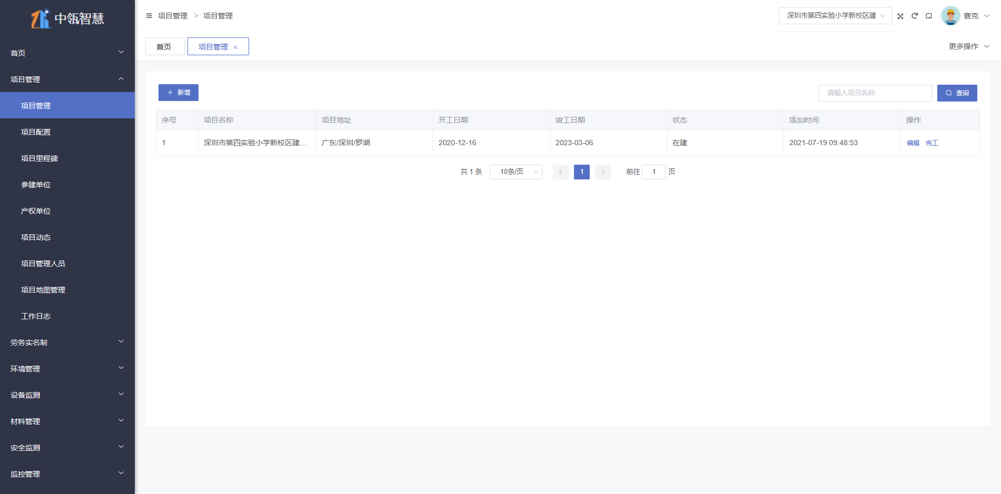

# 其他

相关软件的详细功能，会在购买后由相关服务人员提供详细的说明文档